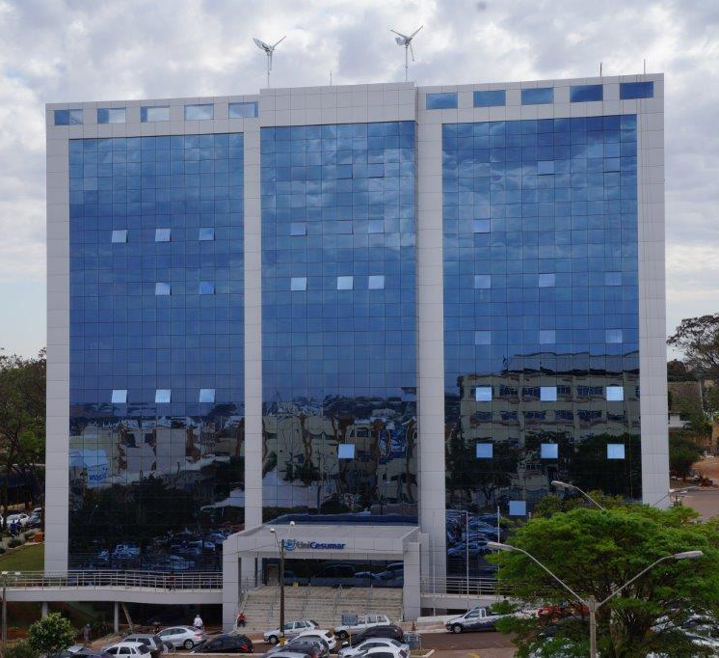

**Bloco 11**

**DATA BOOK**

|  |  |  |  |
| --- | --- | --- | --- |
| image001 | | | RELATÓRIO DE OBRA |
| Obra: | Centro Administrativo – Bloco 11 | | |
| Engº: | Marco Umberto Gino Sbardellati | | |
| Arquiteto: | | Helio Moreira Junior | |
| Período: 12/05/15 a 21/05/15 | | | |

|  |  |
| --- | --- |
| Z:\Fotos Bloco 11\2015\05 - Maio\14-05-2015\DSC02431.JPG | Instalação SPDA; |
|  |  |
| Z:\Fotos Bloco 11\2015\05 - Maio\14-05-2015\DSC02432.JPG | Término da instalação das caixas d’agua para distribuição; |
|  |  |
| Z:\Fotos Bloco 11\2015\05 - Maio\14-05-2015\DSC02433.JPG | Início das atividades com revestimentos cerâmicos no térreo; |
|  |  |
| Z:\Fotos Bloco 11\2015\05 - Maio\14-05-2015\DSC02436.JPG | Início da instalação do sistema de alarme de incêndio; |
|  |  |
| Z:\Fotos Bloco 11\2015\05 - Maio\14-05-2015\DSC02439.JPG | Sistema de captação de água na cobertura da entrada principal do bloco; |
|  |  |
| Z:\Fotos Bloco 11\2015\05 - Maio\14-05-2015\DSC02441.JPG | Instalação das bombas da rede hidráulica; |
|  |  |
| Z:\Fotos Bloco 11\2015\05 - Maio\14-05-2015\DSC02444.JPG | Alocação do gerador; |
|  |  |
| Z:\Fotos Bloco 11\2015\05 - Maio\18-05-2015\DSC02448.JPG | Pintura no 5º pavimento; |
|  |  |
| Z:\Fotos Bloco 11\2015\05 - Maio\18-05-2015\DSC02453.JPG | Início das atividades do almoxarifado em baixo da escada; |
|  |  |
| Z:\Fotos Bloco 11\2015\05 - Maio\21-05-2015\DSC02461.JPG | Colocação de soleiras no 6º pavimento; |
|  |  |
| Z:\Fotos Bloco 11\2015\05 - Maio\21-05-2015\DSC02473.JPG | Instalação de novas divisórias de gesso no 5º pavimento; |
|  |  |
| Z:\Fotos Bloco 11\2015\05 - Maio\21-05-2015\DSC02483.JPG | Acabamentos nos pilares no 2º pavimento; |
|  |  |
| Z:\Fotos Bloco 11\2015\05 - Maio\21-05-2015\DSC02485.JPG | Colocação dos rodapés na escada em todos os pavimentos; |
|  |  |
| Z:\Fotos Bloco 11\2015\05 - Maio\21-05-2015\DSC02486.JPG | Início das atividades com o forro removível; |
|  |  |
| Z:\Fotos Bloco 11\2015\05 - Maio\21-05-2015\DSC02488.JPG | Instalação da porta de segurança no multiatentimento; |
|  |  |
| Z:\Fotos Bloco 11\2015\05 - Maio\21-05-2015\DSC02491.JPG | Colocação do mosaico no multiatendimento; |
|  |  |
| Z:\Fotos Bloco 11\2015\05 - Maio\21-05-2015\DSC02499.JPG | Término da instalação das placas ACM; |
|  |  |
| Z:\Fotos Bloco 11\2015\05 - Maio\21-05-2015\DSC02500.JPG | Término da instalação do corrimão; |
|  |  |